ACTA DE INICIO

E.S.E HOSPITAL EL PEÑÒN SANTANDER  NIT.900.000.615-4 | CONTRATO N.º | 2026-032
E.S.E HOSPITAL EL PEÑÒN SANTANDER  NIT.900.000.615-4 | CONTRATANTE: | E.S.E HOSPITAL EL PEÑÒN SANTANDER  NIT.900.000.615-4  RL: LISSETH CRISTINA MONCADA DIAZ  1.098.706.178 expedida en Bucaramanga
E.S.E HOSPITAL EL PEÑÒN SANTANDER  NIT.900.000.615-4 | CONTRATISTA: | AT CONSTRUCCIONES Y SUMINISTROS S.A.S. NIT: 901.098.039-6.  RL: YONATHAN STIPF TELLEZ CASTILLO  C.C. 91.017.791 de Barbosa
E.S.E HOSPITAL EL PEÑÒN SANTANDER  NIT.900.000.615-4 | DURACION: | TRES (03) MESES, contados a partir de la suscripción del acta de inicio. sin exceder la vigencia 2026.
E.S.E HOSPITAL EL PEÑÒN SANTANDER  NIT.900.000.615-4 | OBJETO: | “ADECUACION MENOR DE LA E.S.E. HOSPITAL EL PEÑON SANTANDER”
E.S.E HOSPITAL EL PEÑÒN SANTANDER  NIT.900.000.615-4 | VALOR: | CUATROCIENTOS OCHENTA Y TRES MILLONES TRESCIENTOS OCHO MIL OCHOCIENTOS CINCUENTA Y NUEVE PESOS MCTE ($483.308.859,00)
E.S.E HOSPITAL EL PEÑÒN SANTANDER  NIT.900.000.615-4 | INTERVENTOR: | CONSULTORIA Y CONSTRUCCION DOBLE A SAS  NIT: 901377132 0  RL/VIVIANA ANDREA MOJICA BOLIVAR  C.C.: 52.953.155 de Bogotá DC
E.S.E HOSPITAL EL PEÑÒN SANTANDER  NIT.900.000.615-4 | LUGAR DE EJECUCIÓN: | E.S.E HOSPITAL DEL MUNICIPIO DE EL PEÑON SANTANDER.

En el Peñón-Santander, a los once (11) días del mes de mayo de dos mil Veintiséis (2026). se reunieron: YONATHAN STIPF TELLEZ CASTILLO Representante legal de AT CONSTRUCCIONES Y SUMINISTROS S.A.S. con NIT: 901.098.039-6, en calidad de Contratista, VIVIANA ANDREA MOJICA BOLIVAR Representante Legal de: CONSULTORIA Y CONSTRUCCION DOBLE A SAS, con NIT: 901377132-0, en calidad de la Interventoría de la obra, y AIDA FLOR VARGAS PARDO en calidad de Supervisora: con el fin de firmar la presente ACTA DE INICIO.

CONSIDERANDO

- El contratista presento oportunamente las pólizas de garantías requeridas, las que se aprobaron mediante acta de fecha 04 de mayo de 2026.

- Que existe el respectivo Registró Presupuestal No. 26-00130 de fecha 30 de abril de 2026, por un valor de: CUATROCIENTOS OCHENTA Y TRES MILLONES TRESCIENTOS OCHO MIL OCHOCIENTOS CINCUENTA Y NUEVE PESOS MCTE ($483.308.859,00)

- Que el contratista presento los soportes que acreditan estar al día con el pago de los aportes parafiscales.

- Que previo al inicio del Contrato de Obra pública No. 2026-032 del 30 de abril de 2026, se requirió finiquitar el contrato de arrendamiento de inmueble y aplicar las disposiciones normativas necesarias para el traslado provisional de las instalaciones de la E.S.E Hospital El Peñón Santander.

- Que teniendo en cuenta lo anterior, las partes:

ACUERDAN

- Iniciar el objeto del CONTRATO DE OBRA PUBLICA No. 2026-032, a partir de los once (11) días del mes de mayo de dos mil Veintiséis (2026).

- Aceptar los términos, las condiciones estipuladas en la minuta del contrato y las indicaciones dadas por el supervisor del contrato.

- Fijar el día once (11) de agosto el Año dos mil Veintiséis (2026), como fecha límite para el plazo de cumplimiento del objeto del contrato a satisfacción de la E.S.E Hospital El Peñón Santander.

- Firmar la presente Acta de Inicio.

Para constancia de lo anterior, se firma por quienes en ella intervinieron, una vez leída y aprobada, a los once (11) días del mes de mayo de dos mil Veintiséis (2026).

INTERVENTORIA, CONTRATISTA,

VIVIANA ANDREA MOJICA BOLIVAR YONATHAN STIPF TELLEZ CASTILLO
RL/ CONSULTORIA Y CONSTRUCCION DOBLE A SAS RL/ AT CONSTRUCCIONES Y SUMINISTROS S.A.S.

SUPERVISOR,

AIDA FLOR VARGAS PARDO
Técnico Administrativa

Reviso aspectos jurídicos: Mauricio Javier Cuadros Rodríguez
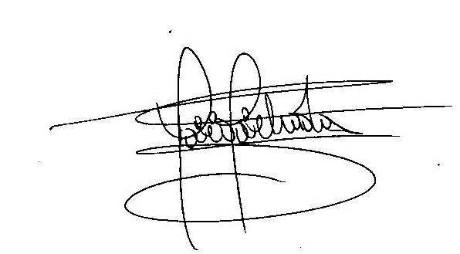
Firma:

Abogado Externo CPS No. 2026-001

Elaboro: Estefany Mosquera Pardo
Auxiliar de contratación

